Специальность 23.02.03 Техническое обслуживание и ремонт автомобильного транспорта
Курс 2, группа ТМ 189-1
Дисциплина Инженерная графика
Преподаватель Музафарова А.А.

Тема. Изображения: виды, разрезы и сечения на чертежах
Практическое занятие «Выполнение сечений на чертежах»
Содержание учебного материала
Виды: назначение, классификация, расположение и обозначение основных, местных и дополнительных видов.
Разрезы: горизонтальный, вертикальный (фронтальные и профильные) и наклонный. Сложные разрезы (ступенчатые и ломаные). Назначение, расположение и обозначение. Местные разрезы. Соединение половины вида с половиной разреза.
Назначение сечений. Сечения вынесенные и наложенные. Расположение сечений. Обозначения и надписи. Графическое обозначение материалов в сечениях и разрезах.
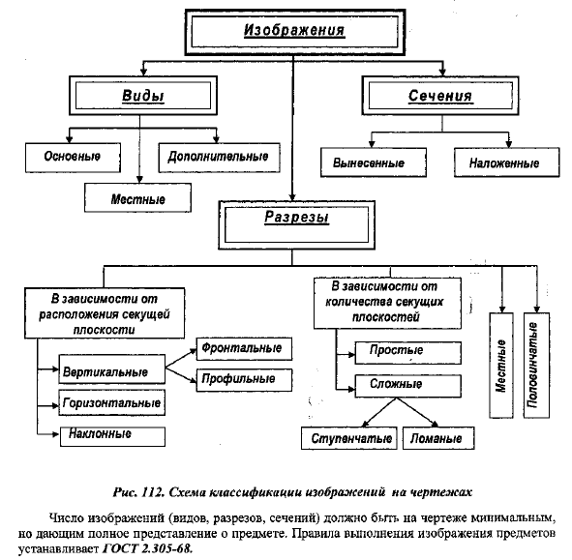
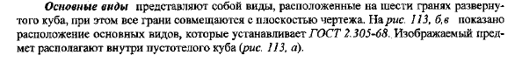

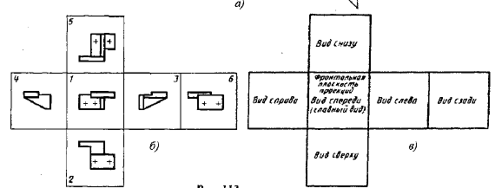
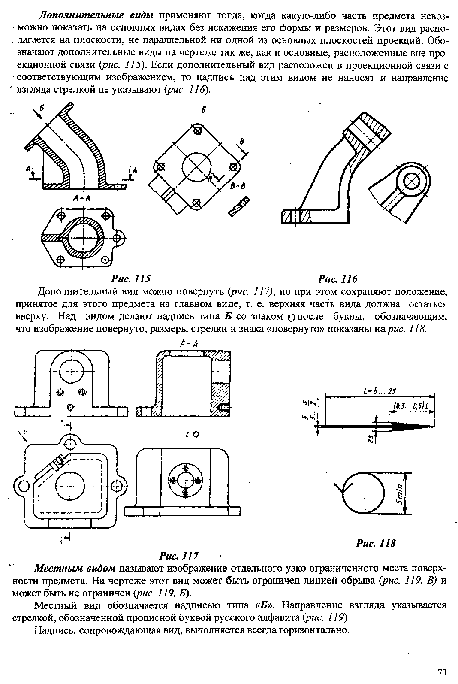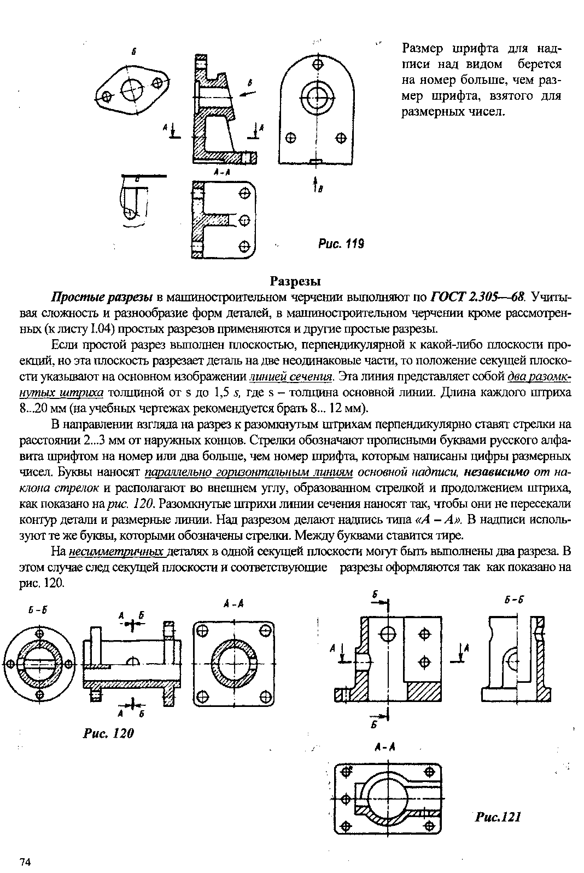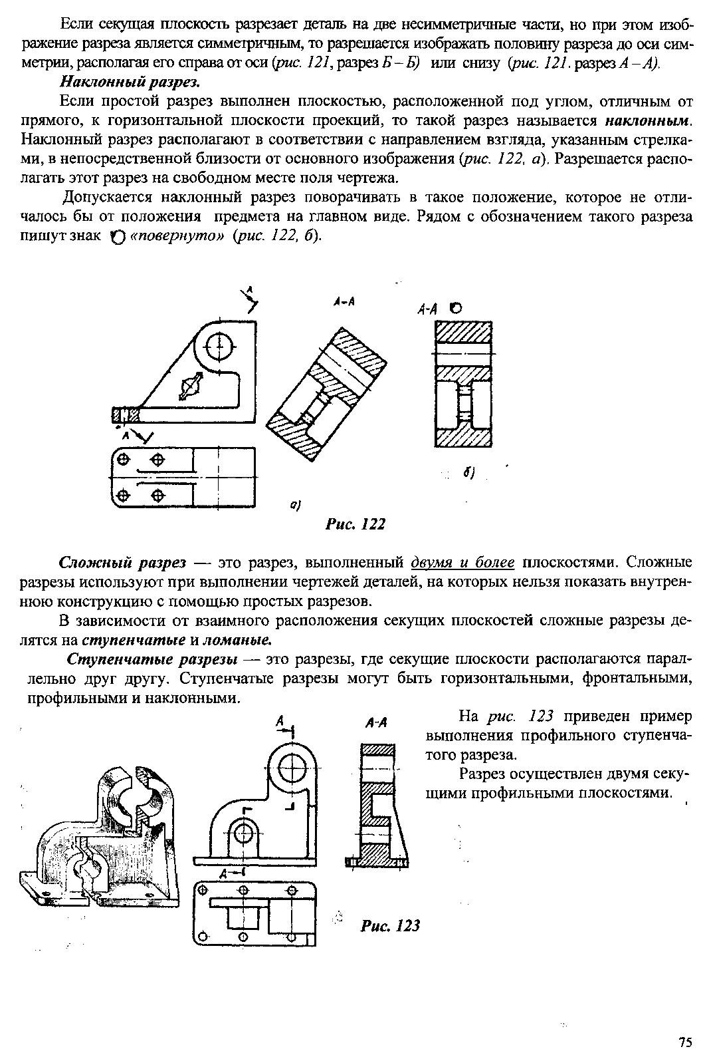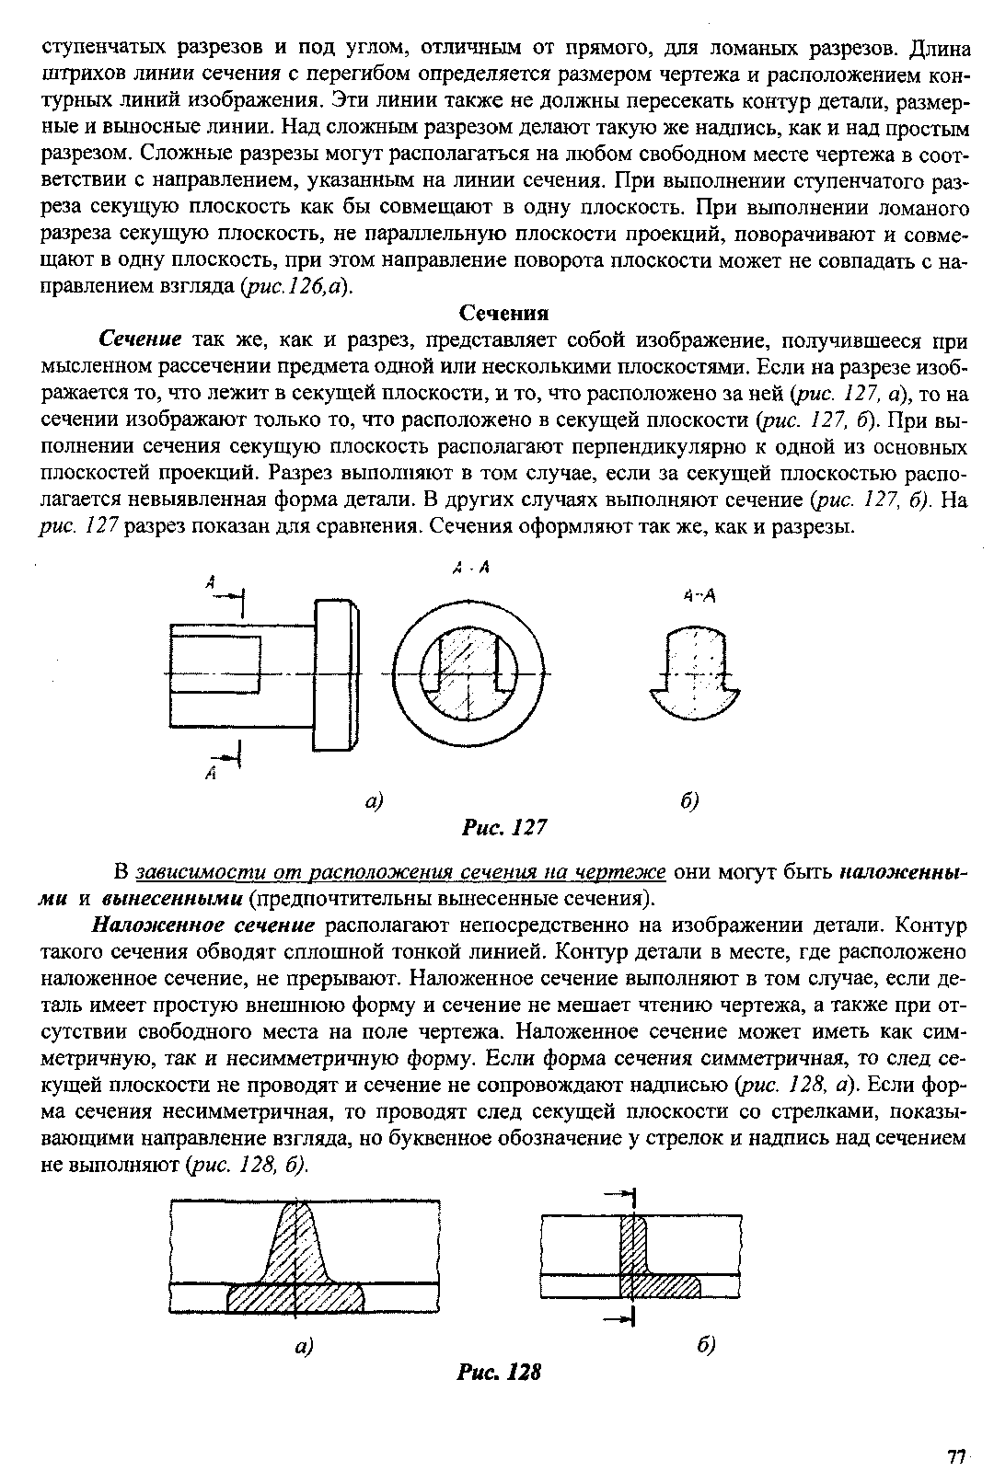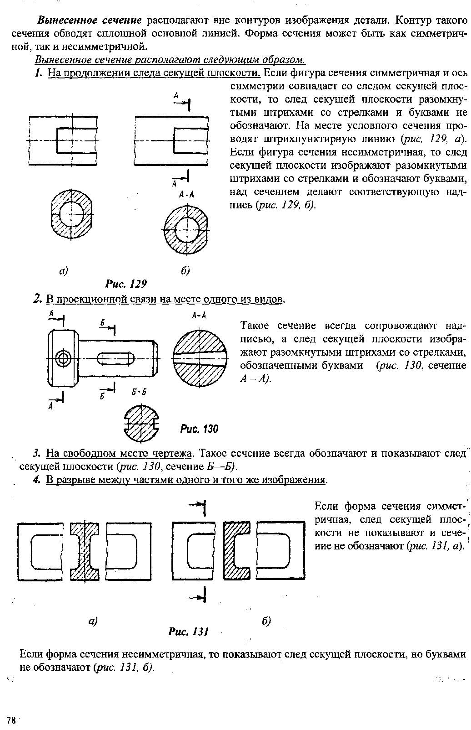

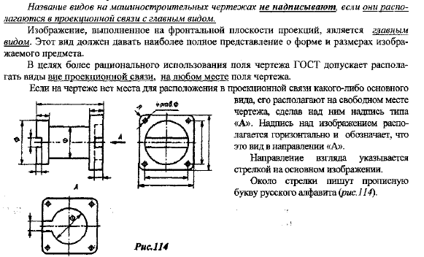
Содержание практического занятия: «Выполнение сечений на чертежах»
1. Прочитать и изучить вышеизложенный текст для выполнения графического задания;
2. Письменно в тетрадях ответить на вопросы:
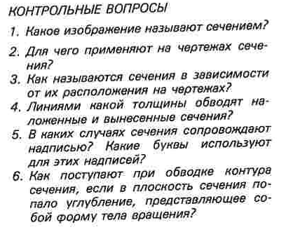
3. Выполнить упражнения: 52; 53; 54. (на компьютере или от руки в рабочей тетради). Содержание задания читаем в тексте упражнения
Результат выслать до 26.03 в форме четких картинок без копирования друг у друга
(компьютерная графика и имеет преимущество в получении дополнительных балов).
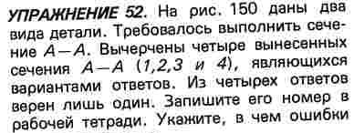
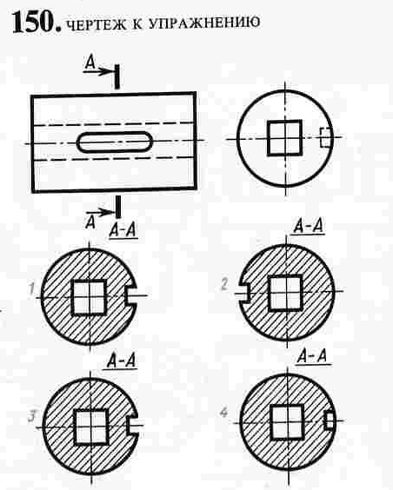
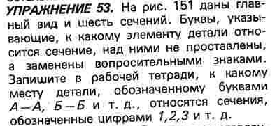
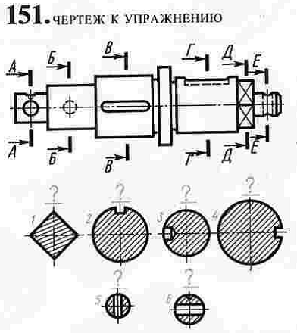
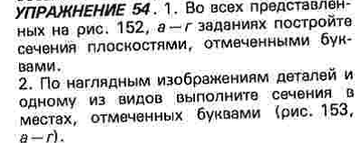
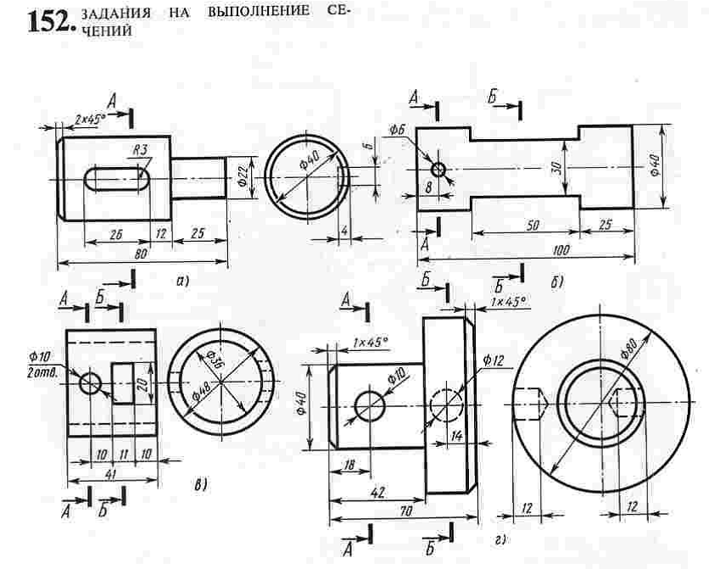
Примечание
Решения сдать в электронном виде до 26 .03 на электронную почту

